ПАМЯТКА
«БЕЗ ПАНИКИ»
Психологические советы в рамках дисциплины
«Психология общения» 11класс
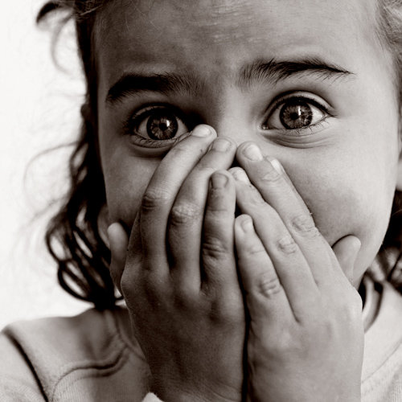
Во время карантина, у многих появились симптомы паники, и даже панических атак.
Причина паники кроется в отсутствии подтвержденных фактов и распространении слухов.
Самое главное: когда мы имеем дело с новым вирусом, точно неизвестно, как он воздействует на человека.
Что надо знать?
- Пожилые люди в два раза больше других подвержены заражению COVID-19 в тяжелой форме.
- Большинство состояний, вызванных коронавирусом, как правило отличается слабо выраженной симптоматикой,
особенно среди детей и молодых людей.
- Чуть более 2% случаев зарегистрировано среди людей младше 18 лет.
- Из них менее чем у 3% заболевание перешло в тяжелую или критическое стадию.
- Может ли новый коронавирус передаваться через пищу?
Как показывает опыт с другими видами коронавируса, такими как ТОРС и БВРС, люди не заражаются через пищу.
- Коронавирус может вызвать у вас такие симптомы, как повышение температуры, кашель, одышка. Эти симптомы могут очень напоминать простуду или грипп и проявиться в течение 2-14 дней после контакта с источником заражения. Тяжесть заболевания у разных людей может варьироваться от слабо выраженных до тяжелых симптомов.
- На самом деле, около 80% людей выздоровели от этой болезни без специального лечения.
- Согласно экспертам – вирусологам и инфекционистам – теплая и жаркая погода способна уменьшить распространение COVID-19.
- На сегодняшний день не зарегистрировано ни одного случая инфицирования домашних и других животных вирусом SARS-CoV-2.
- Защитите своих близких. Беседа, разговор, общение, обсуждение вопросов
- Правило трёх «З»: всё, что нужно для победы над коронавирусом!
Направьте свои усилия на эти три осуществимые цели:
Защитите себя
Защитите своих близких
Защитите свое сообщество

БЕРЕГИТЕ СЕБЯ И СВОИХ БЛИЗКИХ!

